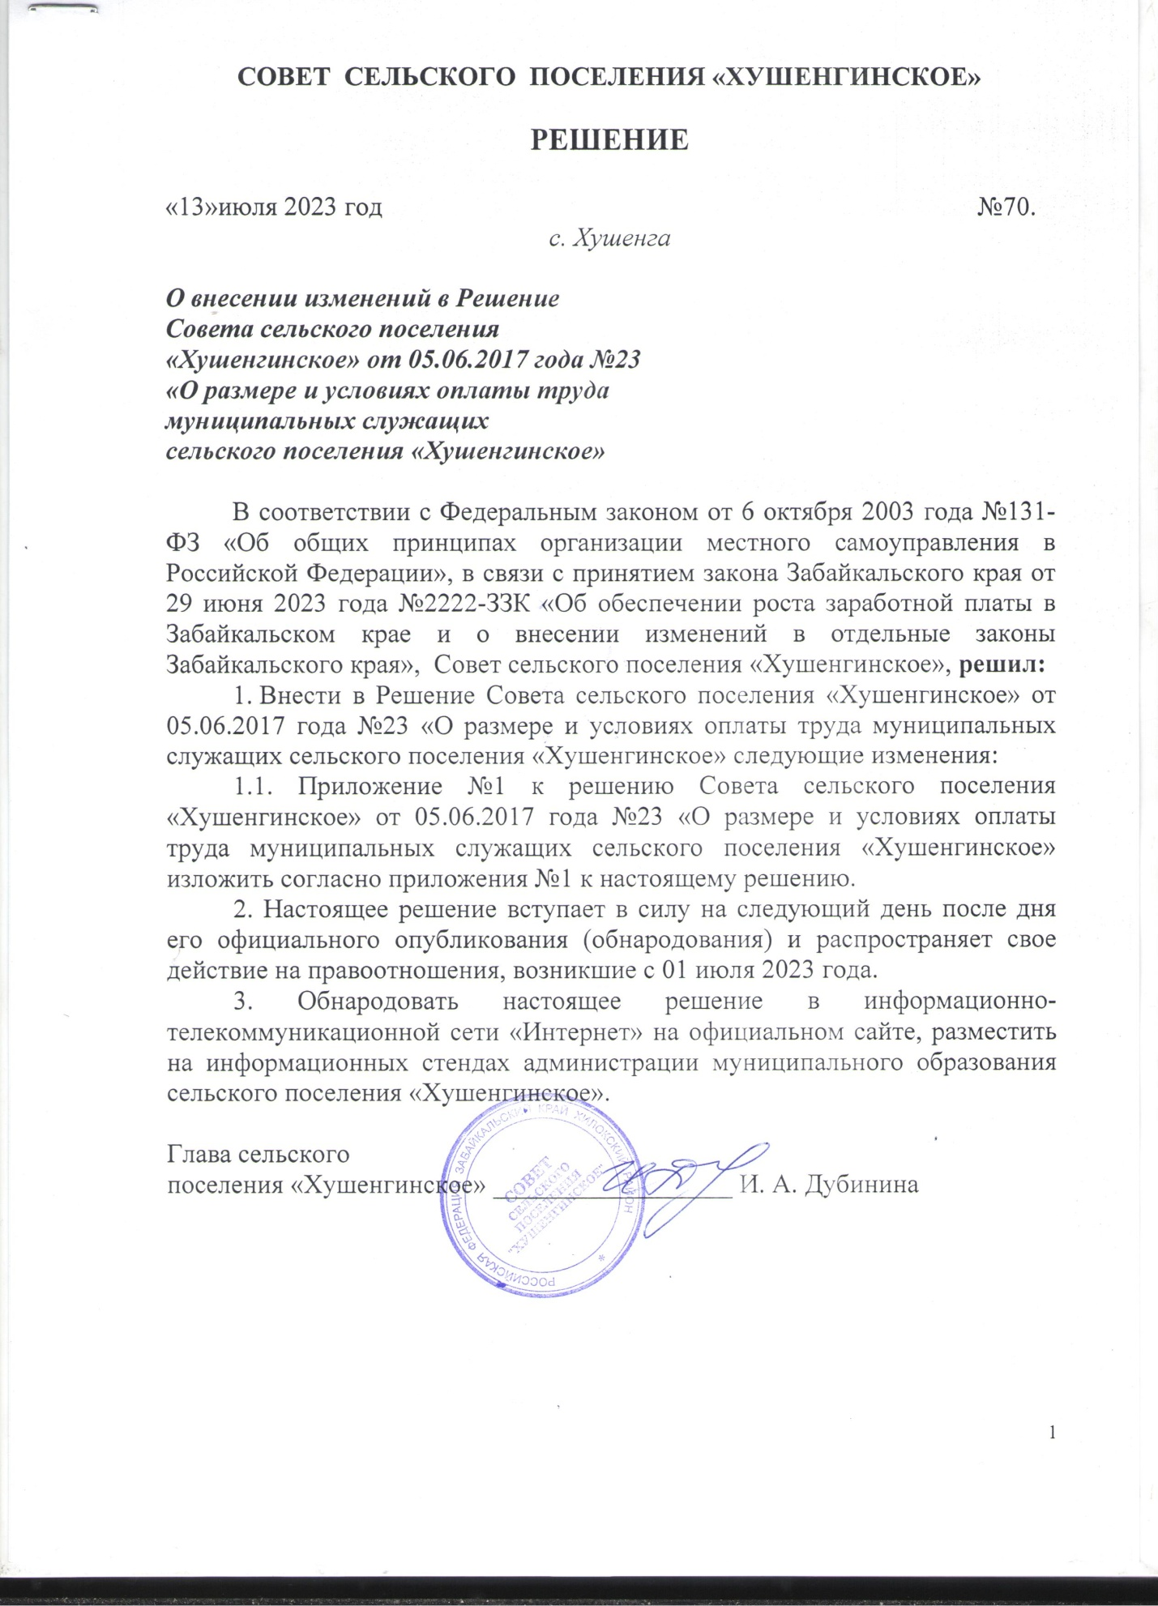

Приложение №1.
К решению совета сельского
поселения «Хушенгинское»
от 13.07.2023 года №70

Размеры должностных окладов муниципальных служащих
Сельского поселения «Хушенгинское»

№  п/п | Наименование должности муниципальной службы | Должностной оклад  (рублей в месяц)
1. | Заместитель руководителя | 4 748,00
2. | Ведущий специалист | 3 976,00

_______________

